***การเขียน Data Flow ของระบบ***

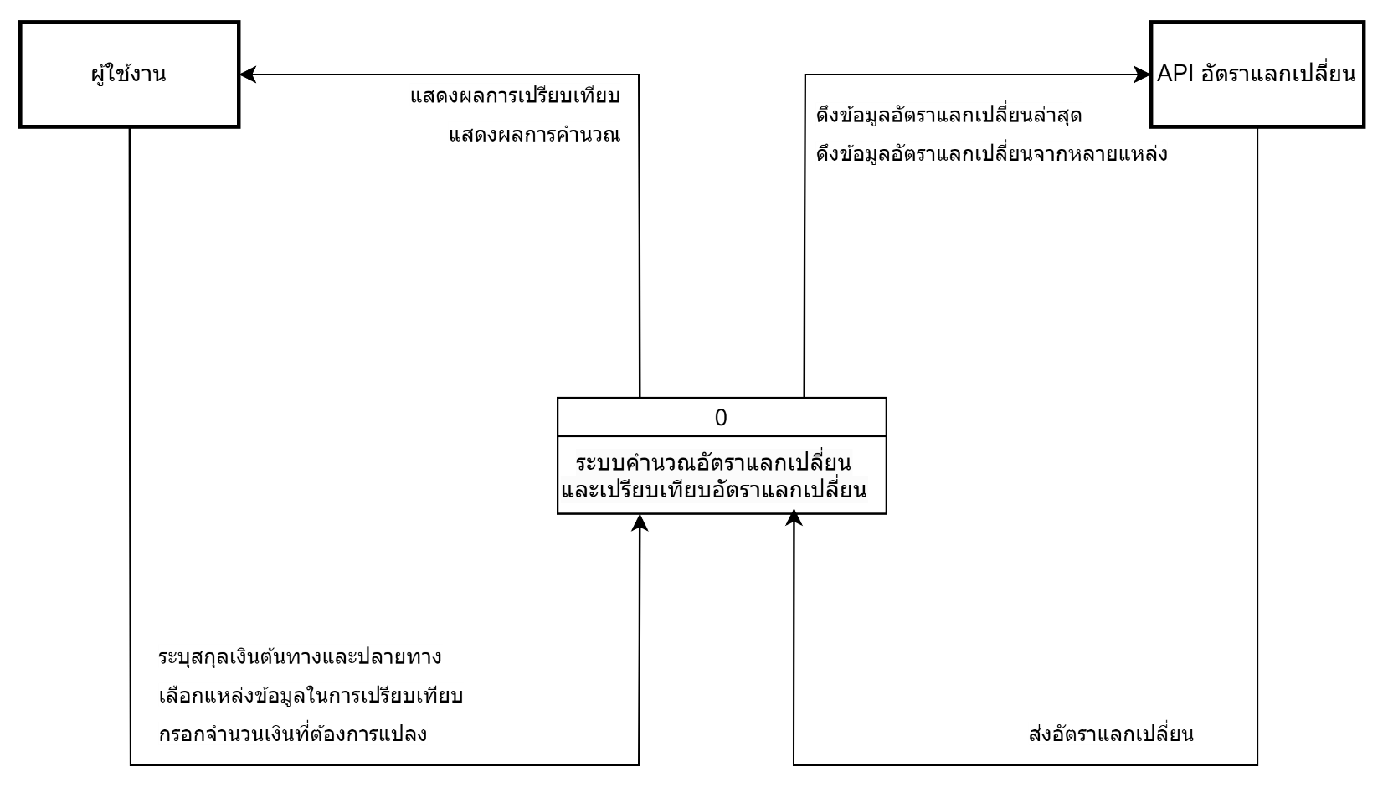

**Dataflow Diagram: Context Diagram**

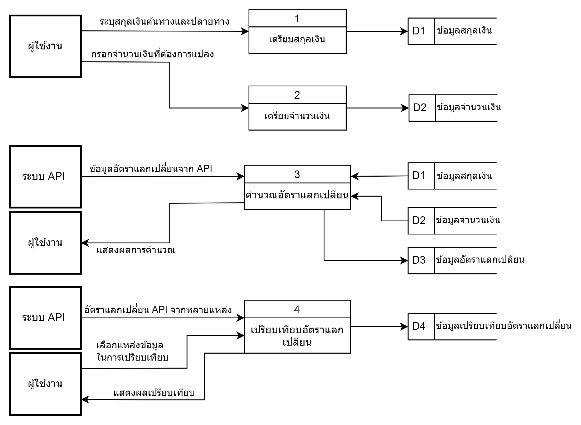

**Dataflow Diagram: Level 0**